Einen Weg beschreiben
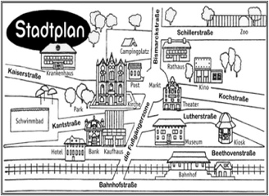
Bist du ... | am Marktplatz | am Bahnhof | vor der Schule | ?
Gehst du ... | geradeaus | weiter | nach rechts | ?
Ist die Ampel ... | rot | gelb | grün | ?
Ist die Schule ... | hinter der Apotheke | neben dem Fußballplatz | vor dem Museum | ?
Biegst du ... | links ab | rechts ab | nicht ab | ?
Fährst du ... | bis zur Kreuzung | bis zum Busbahnhof | bis zur Schule | ?
Wartest du ... | hinter dem Supermarkt | am Kiosk | an der Post | ?
Gehst du ... | weiter geradeaus | bis zum Park | zum Restaurant | ?

Einen Weg beschreiben
Bist du ... | am Marktplatz | am Bahnhof | vor der Schule | ?
Gehst du ... | geradeaus | weiter | nach rechts | ?
Ist die Ampel ... | rot | gelb | grün | ?
Ist die Schule ... | hinter der Apotheke | neben dem Fußballplatz | vor dem Museum | ?
Biegst du ... | links ab | rechts ab | nicht ab | ?
Fährst du ... | bis zur Kreuzung | bis zum Busbahnhof | bis zur Schule | ?
Wartest du ... | hinter dem Supermarkt | am Kiosk | an der Post | ?
Gehst du ... | weiter geradeaus | bis zum Park | zum Restaurant | ?

